Ejemplo obtenido de https://www.gnu.org/software/gsl/doc/html/integration.html#fixed-point-quadrature-example

Calcula numéricamente la integral

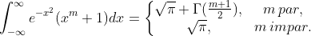

La salida del programa es la siguiente:

m = 10
intervals = 6
result = 54.115231635459096537
exact result = 54.115231635459025483
actual error = 0.000000000000071054

